PAF 2014: Jiné vize rozšiřují horizonty – ideální vize & letošní finalisté
Jediná soutěžní sekce Přehlídky animovaného filmu s názvem Jiné vize si klade za cíl mapovat dění na poli tvorby pohyblivých obrazů filmu a videa v České republice. Soustředí se na hraniční formy na pomezí animace, experimentálního filmu a videoartu.
Výběr každého ročníku je unikátní díky rozdílnosti zájmů přizvaného kurátora, který deset nominovaných děl do soutěže pro daný ročník vybírá: v letošním roce je kurátorkou soutěžního výběru brněnská filmová historička a výtvarná kurátorka Marika Kupková.

FINALISTÉ SOUTĚŽE JINÉ VIZE 2014

Do finální desítky děl, která se v rámci 13. Přehlídky animovaného filmu v Olomouci utkají o přízeň tříčlenné mezinárodní poroty a diváků, byla vybrána následující audiovizuální díla a autoři:

Katarína Hládeková: Myslitel (45’’, 2014)

Markéta Magidová: Odeslané (7’, 2014)

Barbora Kleinhamplová: Důvěryhodný vztah (20’31’’, 2014)

Vilém Novák, Pavel Sterec: Sexuální boj komodit (7’, 2014)

Petr Krátký: Byt (4’41’’, 2013)

Martin Kohout: Free Mail (videosmyčka 4’32’’, 2014)

Roman Štětina: Falešná stopa (27’36’’, 2014)

Kateřina Zochová: Každý den něco ztratit (50’’, 2014)

Martina Holá: Cartoon (2’16’’, 2014)

Miroslava Večeřová: River (58’’, 2013)

O vítězi rozhoduje tříčlenná mezinárodní porota. (Hlavní cena, Zvláštní uznání) a diváci (Cena diváků). Ocenění budou vyhlášena v rámci slavnostního zakončení Přehlídky animovaného filmu v neděli 7. prosince v 19 hodin.
Celý soutěžní výběr deseti děl bude ze strany Přehlídky animovaného filmu prezentován v průběhu roku 2015 v České republice i v zahraničí, a to pod názvem Jiné vize 2014.
Vítězi soutěže Jiné vize bude mj. na podzim 2015 uspořádána samostatná výstava ve spolupráci s GAMU. Ceny do soutěže věnovalo NAMU, Art + Antiques a PAF.

POROTA JINÉ VIZE 2014
O vítězi soutěže Jiné vize vždy rozhoduje tříčlenná mezinárodní porota, volená z významných hostů festivalu. Letos o absolutním vítězi rozhodne přední britský vizuální umělec, představitel elektronické scény a kurátor programové sekce Pohyb, proměna, přítomnost Mark Fell (GB), argentinský umělec věnující se tématům percepce a jejím filmovým limitům Pablo Mazzolo (ARG) a americký internetový umělec, kurátor a autor Nicholas O´Brien (USA).
Hlasovat o svém vlastním vítězi mohou také diváci, a to do uren v podkroví Konviktu po celou dobu festivalu.

Soutěžní snímky lze zhlédnout v následujících časech a místech:

4.–7.12. | Galerie Podkroví
Jiné vize 2014
AV instalace | Jiné vize
---------------------------------------------------------------
5. 12. | 18:00 | DS
Jiné vize 2014
projekce soutěžních videí | Jiné vize
---------------------------------------------------------------

JINÉ VIZE ROZŠIŘUJÍ SVÉ OBZORY

Jiné vize, které letos pozvolna vplouvají do svého osmého ročníku, již dávno nejsou jen soutěžní sekcí PAFu, ale také nástrojem prezentace či archivace. Letošní programová sekce tak kromě instalací a projekcí zahrnuje prezentace finalistů, kulaté stoly odborníků a přednášky, točící se kolem témat „ideálních vizí“, alternativních modelů vlastnictví a distribuce nebo ochrany obdobných hraničních děl, jako se dlouhodobě objevují právě v soutěži Jiné vize.

Porota Jiné vize 2014

O vítězi soutěže Jiné vize nerozhodují pouze festivaloví diváci (Cena diváků), ale především tříčlenná mezinárodní porota (Hlavní cena, případně Zvláštní uznání poroty) v následujícím složení:

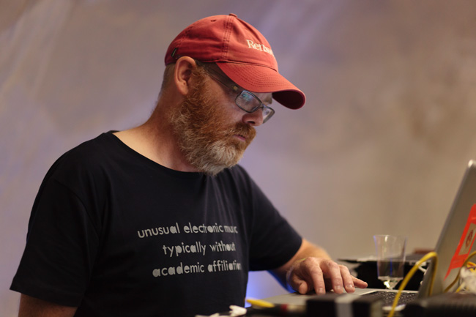
Mark Fell (1960) – britský vizuální umělec a představitel elektronické hudební scény. V tvůrčím přístupu je ovlivněn například tradicí experimentálního filmu a videoartu. Zvukové analýze a pohyblivému obrazu se věnoval již během svého studia koncem osmdesátých let 20. století na polytechnice v Sheffieldu. Jedním z výrazných témat Fellovy tvorby je zvuková „organizace“ prostoru a obecněji vztah mezi zvukem a světelnými zdroji. V oblasti techno hudby je zásadní spolupráce s Mattem Steelem a jejich hudební projekt snd. Fellova alba vychází v rámci hudebních vydavatelství Mille Plateaux, Mego, Raster-Noton nebo Alku.
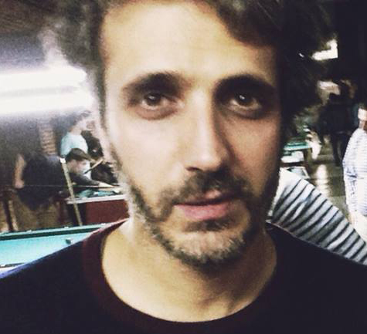

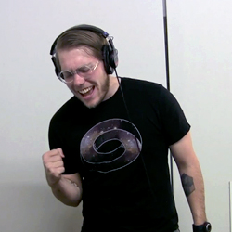
Pablo Mazzolo (1976) – vystudoval obrazový a zvukový design na Univerzitě v Buenos Aires. Dlouhodobě se věnuje tématu percepce a jejím filmovým limitům. Výrazným prvkem zkoumání hranic filmového materiálu jsou pro něj vlastnoručně vyrobené optické nástroje (např. improvizovaná filmová kopírka). Jeho filmy se objevily na festivalech v New Yorku, Rotterdamu či Hamburgu. Kromě filmařské praxe se věnuje vedení dílen percepce a videoexperimentu pro handicapované a psychiatrické pacienty. Je jedním ze zakladatelů Regionálního archivu amatérských filmů (A.R.C.A.), jenž se zaměřuje na sběr, uchovávání a promítání domácích amatérských záznamů.

Nicholas O’Brien (1985) – americký internetový umělec, kurátor a spisovatel. Jeho díla figurují v řadě publikací včetně následujících: ARTINFO, Rhizome, Junk Jet, Sculpture Magazine, Dazed Digital, The Creators Project, DIS, Frieze d/e, San Francisco Art Quarterly, Brooklyn Rail a The New York Times. Jeho práce byla k vidění rovněž v institucích jako The Museum of Moving Image, Eyebeam, Muzeum současného umění v Chicagu, Portland Art Museum a na bezpočtu online platforem. O’Brien v současné době vyučuje jako hostující umělecký profesor v Prattově institutu v Brooklynu
Soutěž Jiné vize si klade za cíl mapovat dění na poli tvorby pohyblivých obrazů filmu a videa v České republice. Soustředí se na hraniční formy na pomezí animace, experimentálního filmu a videoartu. www.pifpaf.cz/cs/soutez-jine-vize
V předešlých letech v v mezinárodní porotě zasedli mj. Takeshi Murata, András Cséfalvay, Martin Arnold, Ivan Ladislav Galeta, Pip Chodorov, Constant Dullaart nebo Gabriele Jutz.

Kontakt pro média:
Marie Meixnerová
media@pifpaf.cz
+420 608 754 730

Hlavními mediálními partnery 13. Přehlídky animovaného filmu jsou:
TV Morava
Radio Wave
Rádio FM
ArtMap

Festival podpořili:
Ministerstvo kultury
Státní fond kinematografie
Statutární město Olomouc
Olomoucký kraj

Ceny do soutěže Jiné vize věnovalo NAMU, časopis Art + Antiques a PAF.

V případě reflexe on-line prosíme o přidání prolinku na naše webové stránky do Vašeho textu:

Webové stránky PAF: www.pifpaf.cz
Finalisté soutěže Jiné vize: http://www.pifpaf.cz/cs/2014-jine-vize-finaliste
Mezinárodní porota: http://www.pifpaf.cz/cs/2014-porota
Kurátorka soutěže Marika Kupková: http://www.pifpaf.cz/cs/2014-jine-vize-kurator
Programová sekce Jiné vize 2014: http://www.pifpaf.cz/cs/soutez-jine-vize

Novinářské akreditace: media@pifpaf.cz

